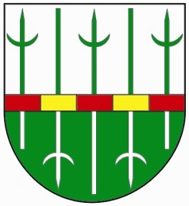
Obec Sudoměřice
Sudoměřice č. p. 322, 696 66 Sudoměřice, tel: 518 335 222
starosta mobil + 420 724 165 469
email: starosta@obecsudomerice.cz
IČ: 00285331
ID datové schránky: 5fxb4vd

ZVEŘEJNĚNÍ ZÁMĚRU

Obec Sudoměřice v souladu s ustanovením § 39 odst. 1 zákona č. 128/2000 Sb., o obcích zveřejňuje záměr prodat svůj majetek, a to:

část pozemku parc.č. 562/1 v k. ú. Sudoměřice – zahrada – o výměře cca 27 m²,

část pozemku parc.č. 562/2 v k.ú. Sudoměřice – zastavěná plocha a nádvoří – o výměře cca 40 m²,

Dle geometrického plánu pro rozdělení pozemku a vyznačení budovy, vzniknou rozdělením výše uvedených pozemků nové pozemky v k.ú. Sudoměřice. Tyto nově vzniklé pozemky jsou předmětem prodeje.
Výše ceny za prodávané pozemky činí 50,-/m2 (bez DPH)

O zveřejnění záměru prodeje výše uvedených částí pozemků z majetku obce rozhodlo Zastupitelstvo obce Sudoměřice na svém 10. zasedání dne 23. 10. 2023 (usnesení bod č. 10/11/2023)

Další zájemci se mohou přihlásit písemně nejpozději do 22. listopadu 2023 do 12:00 hodin na adrese: Obecní úřad Sudoměřice, Sudoměřice 322, 696 66 Sudoměřice.
- U prodeje části těchto pozemků se jedná o narovnání majetkoprávního vztahu k pozemkům.
- Splatnost kupní ceny nejpozději do 1 měsíce ode dne podpisu smlouvy.
- Návrh na vklad vlastnického práva do KN bude podán až po úplném zaplacení kupní ceny, nejpozději do 7 dnů od zaplacení. Po tuto dobu bude kupní smlouva uložena „v držení prodávajícího“.
- Obec si vyhrazuje právo neprodat nemovitost žádnému ze zájemců.

Bližší informace podá:
starosta obce p. František Mikéska, tel. 777 277 714
místostarosta obce p. Robert Šrédl, tel. 702 228 247
E- mail: pod.sudomerice@seznam.cz
OÚ Sudoměřice č.p. 322
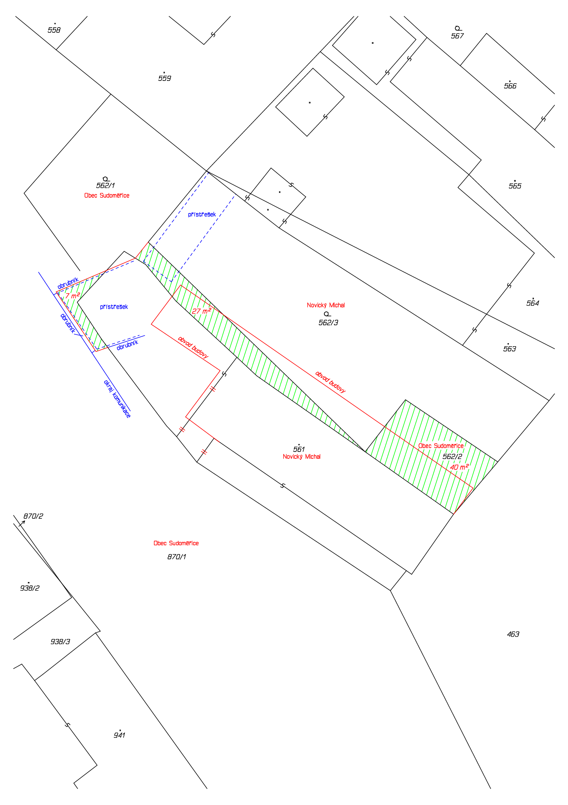

Vyvěšeno: dne

Sňato: dne

Podpis :

Razítko:

